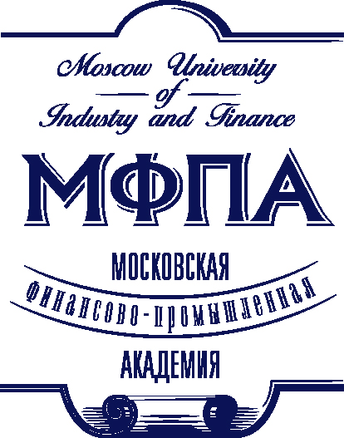
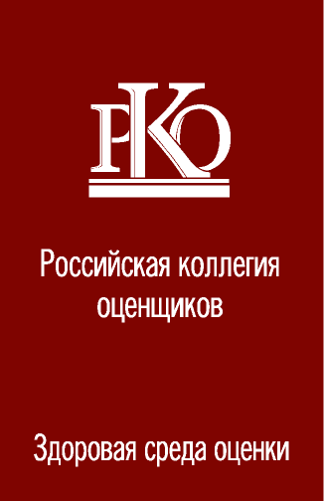

- 12
- 12
12.03.2008 г.
Руководителям организаций-членов НП РКО;
Руководителям региональных партнерств НП РКО;
Членам НП СРО НКСО

Уважаемые господа!

Приглашаем Вас принять участие во Всероссийской научно-практической конференции «Развитие оценочной деятельности: стандартизация, саморегулирование, подготовка кадров», которая будет проводиться 27 марта 2008 года в Московской финансово-промышленной академии(г.Москва, Измайловский вал, д.2, ст. м. «Семеновская»).
Организаторами конференции являются Московская финансово-промышленная академия и Некоммерческое партнерство «Российская коллегия оценщиков».
Актуальность тематики конференции связана с существенными изменениями, происходящими в области регулирования оценочной деятельности и перестройки системы взаимоотношений субъектов рынка оценочных услуг. Основной целью конференции является построение эффективного диалога и оптимизация совместных действий представителей саморегулируемых организаций оценщиков, органов государственной власти и потребителей оценочных услуг по проблемам развития оценочной деятельности в России.
На Конференцию приглашены представители Комитета по собственности Государственной Думы Российской Федерации, Минэкономразвития Российской Федерации, Росрегистрации, Росимущества, крупнейших потребители оценочных услуг, страховых компаний, учебных заведений; руководители СРО оценщиков.
В программе конференции:
- Пленарное заседание «Проблемы стандартизации оценочной деятельности в России»;
- Пресс-конференция;
- Круглый стол «Вопросы саморегулирования оценочной деятельности»;
- Панельная дискуссия «Проблемы подготовки и переподготовки специалистов по оценке».
Начало конференции:10.00, регистрация участников: 9.30

Организационный комитет конференции

